伊嘉儿数学暑假（四升五）特训版结业测试卷
班级： 姓名： 得分：
请你 —— 耐心审题、用心思考、精心作答、细心检查
（时间：50分钟 满分：100分）
- 填空。（每空2分，共30分）
1. 6024×125= （ ）。
- 甲数除以8余5，乙数除以8余2，甲、乙两数的和除以8余（ ），甲、乙两
数的差除以8余（ ），甲、乙两数的积除以8余（ ）。
- 五（1）班有51个同学，他们要搬51张课桌椅。现定男生每人搬2张，女生两人
搬1张。这个班有男生（ ）人，女生（ ）人。
4. 等差数列3，9，15，21，…中，381是第（ ）项，这个数列的第24项是（ ）。

5. 小朋友分糖果，若每人分4粒则多9粒；若每人分5粒则少6粒。有（ ）个小朋
友，有（ ）粒糖果。
- 右图中共有（ ）个三角形。
- 电冰箱厂原计划每天生产50台电冰箱可以在预定的时间里完成。实际每天生产60
台，结果提前3天完成了任务。这批电冰箱共有（ ）台。原计划需（ ）天
完成。
- 把写着1，2，3，4，……，200号的卡片依次分发给A，B，C，D四个人。已知13
号发给A，28号发给（ ），105号发给（ ）。
二、简便计算。（每小题5分，共20分）
8100÷5÷18 600÷25×5÷4

8888×3333＋4444×3334 67×68－66×69

- 填数游戏。（每小题6分，共12分）
将下面算式中的空格补充完整，使得计算成立。
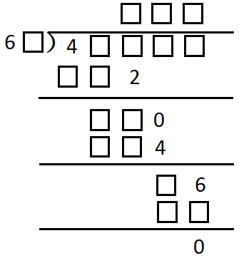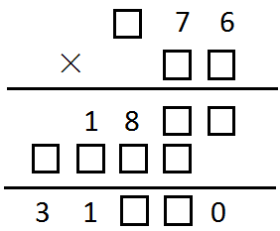
四、解决问题。（共38分）
1. 一本小说的页码，在排版时必须用2211个数字。问：这本书共有多少页?（7分）

2. 甲、乙二人是朋友，他们都住在同一条胡同的同一侧，甲住11号，乙住189号。甲、
乙二人的住处相隔几个门？（7分）

- 一列火车通过530米的桥需要40秒，以同样的速度穿过380米的山洞需要30秒。
求这列火车的速度与车身长各是多少米？（8分）

- 米德拿一根绳子沿着树的周长绕，绕了2圈时绳子还余2.86米，但要绕5圈还差
1.85米。问：绳子有多长？树的周长是多少？（8分）

- 如图，它是由15个边长为1厘米的小正方形组成的，将这个图形沿正方形的边线
划分成5个大小形状完全相同的图形。分割后5个图形周长的总和与原来大图形
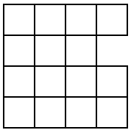
的周长相差多少厘米？（8分）

